**2-րդ կրթական հարթակ**

**1-ին շաբաթ**

**Գրականություն – «Իմ դասագիրքը» բանաստեղծություն**

**Հարցեր և առաջադրանքներ**

1. Քեզ ո՞ր քառատողը դուր եկավ: Ինչու՞:
2. Ըստ բանաստեղծության՝ ինչպիսին է դասագիրքը:
3. Ինչպե՞ս է հեղինակը նկարագրում հայրենիքը։
4. Ի՞նչ գիտես հայրենիքիդ մասին։
5. Ո՞րն է քո առաջին կարդացած գիրքը։
6. Իսկ դու սիրու՞ս ես քո դասագիրքը։ Ինչու՞։

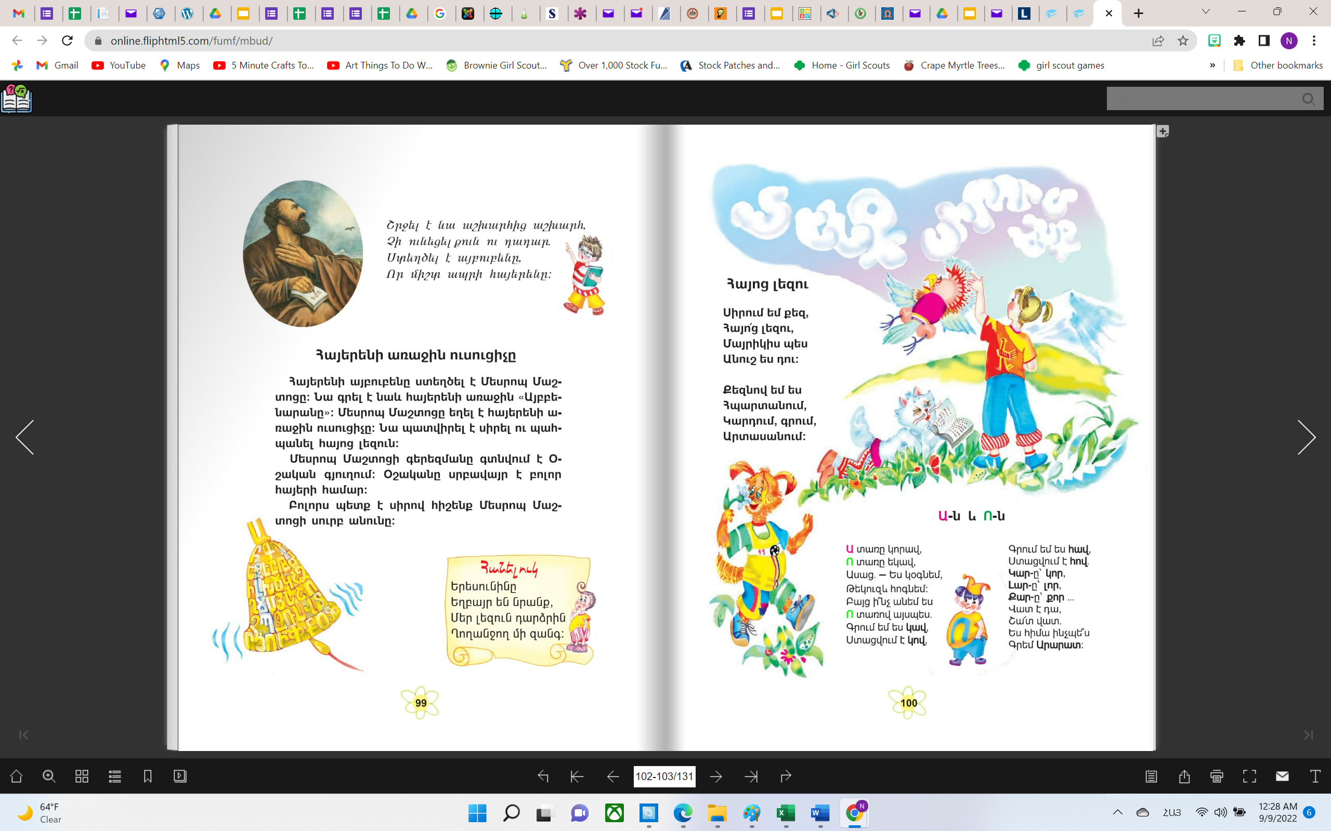**Մշակույթ – Մեսրոպ Մաշտոց․ Հայերենի առաջին ուսուցիչը**

**Հարցեր և առաջադրանքներ**

* Ո՞վ է ստեղծել հայերենի այբուբենը և առաջին «Այբբենարանը»։
* Ի՞նչ է պատվիրել Մեսրոպ Մաշտոցը։
* Որտե՞ղ է գտնվում Մեսրոպ Մաշտոցի գերեզմանը։
* Ինչու՞ է կարևոր ունենալ մեր սեփական այբուբենը։
* Ինչպե՞ս կարող ենք պահպանել այն։

**Քերականություն – Տառ և հնչյուն։**

Մեր խոսքը կազմված է բառերից, իսկ բառերը կազմված են հնչյուններից:

* **Տառը** գրում ենք և կարդում
* **Հնչյունը** լսում ենք և արտասանում

Տառը գրում ենք և կարդում, հնչյունը լսում ենք և արտասանում։ Օրինակ՝

* + Կատու – 4 տառ, 4 հնչյուն
  + Երեք – 4 տառ, 5 հնչյուն
  + Ոզնի – 4 տառ, 5 հնչյուն

Հնչյունները լինում են երկու տեսակ՝ **ձայնավոր** հնչյուններ, որոնք երկար են արտասանվում, և **բաղաձայն** հնչյուններ, որոնք կարճ են արտասանվում:

* + Հայերենը ունի 6 ձայնավոր` ***ա, ի, ու, է, օ, ը***, որոնք գրվում են 8 տառով։ ***Է*** հնչյունի համար ունենք 2 տառ՝ ***է*** և ***ե***, իսկ ***օ*** հնչյունի համար՝  ***օ*** և ***ո։***
  + Հայերենը ունի 30 բաղաձայն՝ ***բ, գ, դ, զ, թ, ժ, լ, խ, ծ, կ, հ, ձ, ղ, ճ, մ, յ, ն, շ, չ, պ, ջ, ռ, ս, վ, տ, ր, ց, փ, ք, ֆ***

**Հանձնարարություններ․**

1. Աշխատանքային տետրում արտագրիր և սովորիր հետ հետևյալ բառերի բացատրությունները․

* *Առա – վերցրեցի*
* *Սուրբ – նվիրական, աստվածային*
* *Հայրենիք – այն երկիրը, որտեղ մարդը ծնվել է և իր տունն է համարում*
* *Պես-պես – բազմատեսակ, զանազան, տարբեր*
* *Անկախ – ուրիշից կախում չունեցող*

1. **Աշխատանքային տետրում մեկական տողով գրիր հետևյալ ուղղագրական բառերը։**

*առա, սուրբ, հայրենիք, պես-պես, անկախ*

1. **Նշված բառերում նշիր քանի տառ և քանի հնչյուն կա**
   * + Կատու —————————————
     + Երեք —————————————
     + Ոզնի —————————————
     + Աղջիկ —————————————
     + երգ —————————————
     + Ոչխար —————————————
     + Երկար —————————————
     + Կարմիր —————————————
     + Կարևոր —————————————

**Ամսաթիվ 09․11․2022**

**Կրթական հարթակ - 2-րդ**

**ՈՒսուցիչ - Կարինե Ենոքյան**

**Դասագիրք - «Մայրենի 1», Անժել Քյուրքչյան**

**Առարկա - *Հայոց լեզու և գրականություն***

**Գրականություն**

1. Վարժ կարդալ ***«Իմ դասագիրքը»*** բանաստեղծությունը, կարողանալ սեփական բառերով վերարտադրել և պատասխանել առաջադրված հարցերին։ Ցանկության դեպքում՝ սովորել անգիր։

**Մշակույթ**

1. Վարժ կարդալ ***«Հայերենի առաջին ուսուցիչը»*** դասանյութը, կարողանալ սեփական բառերով վերարտադրել և պատասխանել առաջադրված հարցերին։
2. Աշխատանքային տետրում մեկական տողով արտագրել հետևյալ ուղղագրական բառերը՝ ***Երբ, սուրբ, դասագիրք և պես-պես***

**Հայոց լեզու**

Կրկնել Այբուբենի տառերը

**Քերականություն**

1. Մենք դասարանում վերհիշեցինք հայերենի այբուբենը, տառերի և հնչյունների մեկնաբանությունները, հնչյունների տեսակները։
   * Սովորել դասանյութի բացատրությունները։
   * Կատարել դասանյութում առաջարկված առաջադրանքները։